民建南信大支部开展主题教育参学调研活动

为进一步推进“凝心铸魂强根基，团结奋进新征程”主题教育走深走实，牢牢把握理论学习这个首要任务、调查研究这个重要方法，10月19日，民建南信大支部赴黄炎培职业教育思想展览馆参学调研。

黄炎培是中国近代著名的教育家、爱国者，也是我国近代职业教育的首倡者，由他发起成立的中华职业教育社是我国近代第一个以提倡、研究、试验和推广职业教育为宗旨的教育团体。研究黄炎培的职业教育思想，对于我国当前职业教育的发展具有积极的现实意义。在听取了讲解员系统的介绍黄炎培先生的生平事迹和创办近代职业教育的历程后，会员们大受触动，分享了学习黄炎培先生的爱国情怀、崇高风范和政治品格的感悟，并结合自身工作畅谈如何继承发扬黄炎培先生的高尚风范。



2024年是中国民主建国会江苏省委员会成立70周年。七秩芳华同心行，长歌奋进谱新篇。民建南信大支部在黄炎培职业教育思想展览馆偶遇民建江苏省委宣传处拍摄纪念江苏民建成立70周年宣传片，会员们积极参与拍摄，献礼江苏省民建70华诞。“赓续优良传统，激发奋进力量”，这响亮的口号体现了会员们对于民建同中国共产党风雨同舟、通力合作，为祖国发展作出突出贡献的自豪，也表达了会员们决心承前启后、继往开来，以更加奋发有为的精神状态担当使命的态度。

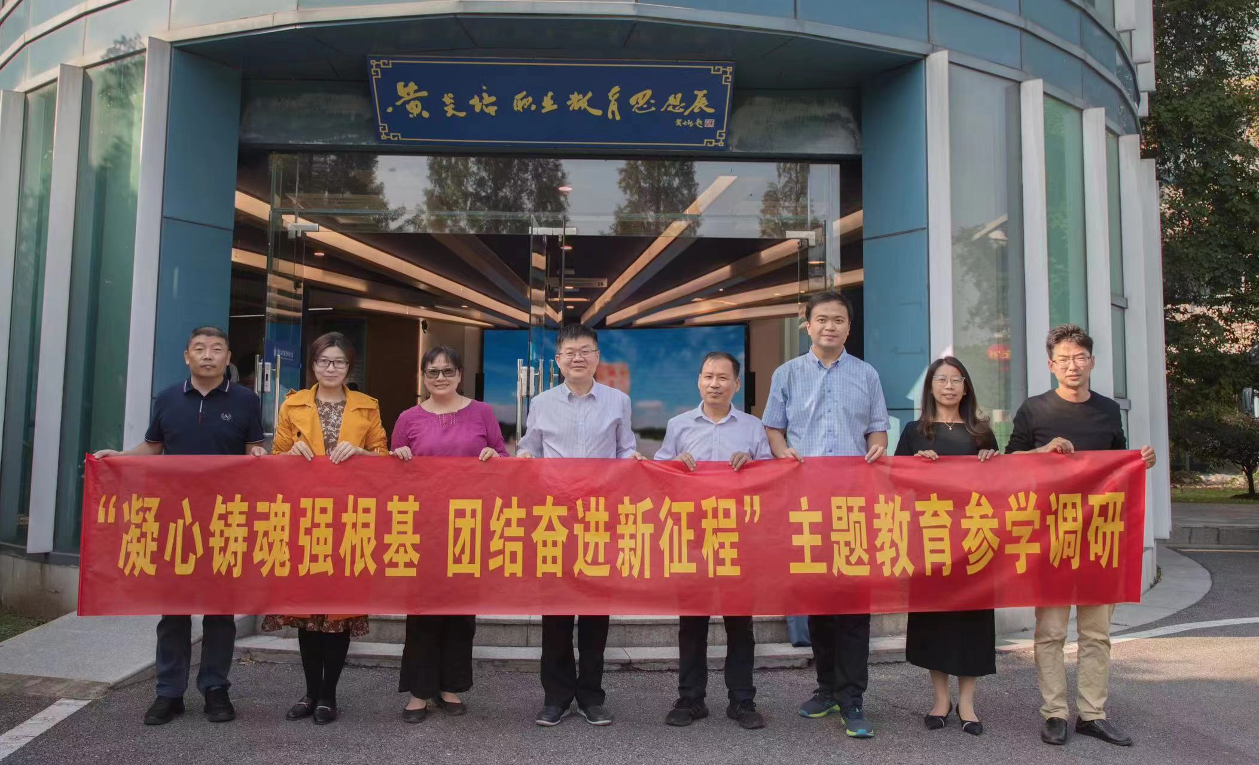

通过本次主题教育参学调研，全体会员更加坚定了理想信念，加深了对中国民主建国会政治纲领、任务的理解，并表示将立足岗位，发扬民建优良传统，履职奋进、担当作为，在新时代新征程中不断开创工作新局面。